Begriffe

Datentypen

Eingriff (EIV)
Das mit EIV abgekürzte Eingriffsobjekt erfasst die in § 3 Abs. 1 LKompVzVO genannten Daten des Zulassungsbescheides bzw. der Satzung bzgl. des eigentlichen Eingriffs in Natur und Landschaft. Dies beinhaltet sowohl die räumliche Ausdehnung (Lage und Abgrenzung) des Eingriffs als auch Informationen zum Verfahren wie zuständige Behörden oder Aktenzeichen.

Kompensationsflächen (KOM)
Das mit KOM abgekürzte Kompensationsobjekt erfasst die in § 3 Abs. 2 LKompVzVO genannten Daten des Zulassungsbescheides bzw. der Satzung bzgl. der Kompensations-/Ausgleichsflächen. Dies beinhaltet sowohl die räumliche Ausdehnung (Lage und Abgrenzung) der Kompensationsmaßnahme als auch die genauen Schritte, die diese Maßnahme beinhaltet.

Ökokonto (OEK)
Das mit OEK abgekürzte Ökokonto erfasst die in § 3 Abs. 3 LKompVzVO genannten Daten aus der Vereinbarung mit der unteren Naturschutzbehörde bzgl. einer vorgezogenen Kompensation. Als Ökokonto wird eine Fläche bezeichnet, welche unabhängig von einem Eingriff bereits vorab Ausgleichs- und Ersatzmaßnahmen erfuhr und somit ökologisch aufgewertet wurde. Es handelt sich dabei also um eine Art „Prepaid“ Kompensationsfläche, die anstelle/ergänzend zu einer regulären, noch umzusetzenden, Kompensation als Ausgleich/Ersatz für einen Eingriff auch anteilig verwendet werden kann.
Für eine solche anteilige Verwendung kann eine Ökokonto Abbuchung erstellt werden, welche eine Flächenmenge des Ökokontos zugunsten eines zu kompensierenden Eingriffs abbucht.

Ersatzzahlungsmaßnahmen (EMA)
Mit EMA (Ersatzzahlungsmaßnahmen) sind Kompensations-/Ausgleichsflächen gemeint, welche aus den Mitteln der Ersatzzahlungen finanziert wurden und im Auftrag der Naturschutzbehörden umgesetzt worden sind. Die betreffenden EMAs sind jene, die vor 2015 bewilligt wurden, d. h. bevor das Landesnaturschutzgesetz diese Aufgabe der Stiftung Natur und Umwelt (SNU) übertragen hatte.
Somit müssen lediglich diese aus Finanzmitteln hergestellten Maßnahmen vor 2015 im KSP nachgeführt werden. Diese Eingabe obliegt den zuständigen Naturschutzbehörden/Eintragungsstellen.
Alle Maßnahmen, die seit 2015 von der SNU bewilligt wurden und werden, werden über die Fachanwendung EGon erfasst.

Akteure im KSP

Zulassungsbehörde
Die Zulassungsbehörde (ZB) ist die Behörde, die gemäß § 17 Bundesnaturschutzgesetz (BNatSchG) die Eingriffsregelung durchführt bzw. der Träger der Bauleitplanung. Sie ist für die Eingabe der Daten ins KSP und die dortige Weitergabe der eingegebenen Daten an die Eintragungsstelle zuständig. Die Eingabe der Daten kann an den Eingriffsverursacher („Datenbereitsteller“) ausgelagert werden. Falls die Zulassungsbehörde diese Möglichkeit nutzt, muss sie nach Eingabe der Daten durch die Datenbereitsteller sicherstellen, dass die eingegebenen Daten mit den Daten der erteilten Genehmigung übereinstimmen.

Datenbereitsteller
Der Datenbereitsteller (BE) ist die Stelle, welche die Daten im Auftrag der Zulassungsbehörde im KSP eingeben kann. Dies können sowohl der Eingriffsverursacher selbst, als auch von ihm beauftragte Dritte, bspw. die in die Planungen involvierten Fachleute (z.B. das Planungsbüro), sein.

Eintragungsstelle
Die Eintragungstelle (ETS) bezeichnet die zuständige Naturschutzbehörde, welche für die finale Eintragung der Daten in das öffentlich einsehbare Kompensationsverzeichnis des Landes im LANIS verantwortlich ist. Diese Eintragung ist nicht die initiale Eingabe der Daten in das KSP und sollte nicht hiermit verwechselt werden.

Prüfung
Für die Zulassungsbehörde relevant.
Ein eingegebener Eingriff und die zugehörigen Kompensationen müssen den zugrundeliegenden Daten aus der Genehmigung entsprechen. Wenn dieser inhaltliche Abgleich der Daten von der Zulassungsbehörde durchgeführt wurde, kann sie mittels des „Prüfung durchführen“ Button auf der Detailansicht eines Eingriffs die Korrektheit der Daten bestätigen. Sollten hierbei logische Fehler auftreten (z.B. fehlende Daten in notwendigen Formularfeldern), werden diese Probleme vom System aufgelistet und können vom Nutzer behoben werden.
Achtung: Der automatische Prüfmechanismus kann nur logische Fehler oder Inkonsistenzen in eingegebenen Daten erkennen. Fehlen beispielsweise ganze Kompensationen in der Eingabe, kann der Automatismus dies nicht erkennen. Das Prüfen eines Eingriffs prüft ebenfalls die zugehörigen Kompensationen auf Fehler. Es existiert daher kein separater Prüfbutton für einzelne Kompensationen.

Verzeichnen
Für die Eintragungsstelle relevant.
Durch das Verzeichnen von Eingriffen, Ökokonten und EMAs ermöglicht die ETS, dass diese Daten im Kompensationsverzeichnis des Landes eingetragen werden. Die Verzeichnung führt im Hintergrund dieselben logischen Prüfungen durch wie die Prüfung der Zulassungsbehörde (s.o.) und zeigt eventuelle Fehler in den Daten auf. Der notwendige Button befindet sich auf der Detailansicht eines jeden veröffentlichbaren Datensatzes. Jeder verzeichnete Eintrag, kann durch erneutes Wählen desselben Button wieder entzeichnet werden und ist so lange nicht mehr öffentlich einsehbar, bis er wieder verzeichnet wird.
Achtung: Verzeichnete Einträge sind für jede weitere Bearbeitung gesperrt. Um die Bearbeitung wieder zu ermöglichen, muss der Eintrag zunächst durch einen erneuten Klick des selben Buttons „entzeichnet“ werden.
Achtung: Kompensationen können nicht einzeln verzeichnet werden. Das Verzeichnen des zugehörigen Eingriffs verzeichnet ebenfalls die Kompensationen automatisch.
Achtung: Ökokonten können erst für Abbuchungen verwendet werden, wenn diese verzeichnet und somit deren Korrektheit bestätigt wurden.

Teams
Über Ihre Profileinstellungen im KSP können Sie eigene Teams erstellen und - falls Sie Administrator des Teams sind - dieses bearbeiten und bspw. weitere Nutzer hinzufügen. Mittels Teams kann die Freigabe von Daten direkt für eine gewisse Gruppe an Nutzern durchgeführt werden. Zusätzlich dazu werden auch neue Teammitglieder sofortigen bearbeitenden Zugriff auf die für das Team freigegebenen Daten erhalten, sobald sie dem Team hinzugefügt werden.
Über Teams lassen sich somit Daten direkt an die in Ihrer Organisation zuständigen Personengruppen freigeben. Sie haben volle Entscheidungsfreiheit und Kontrolle darüber, ob Sie Ihre ganze Abteilung, Fachreferat oder noch kleinere Gruppierungen in Teams abbilden wollen. Legen Sie sich Ihre Teams so zurecht, wie es für Ihre Arbeitsweise am besten passt.

Freigabe
Einträge werden an einzelne Nutzer oder ganze Teams freigegeben. Somit erhalten die Betreffenden bearbeitenden Zugriff auf die Daten. Das Menü zum Einstellen der Freigaben auf einen Eintrag kann über den entsprechenden Kontrollbutton auf der Detailansicht eines Eintrags geöffnet werden.
Achtung: Kompensationen können nicht einzeln freigegeben werden. Über den zugehörigen Eingriff wird auch automatisch die Freigabe für die Kompensationen eingestellt.
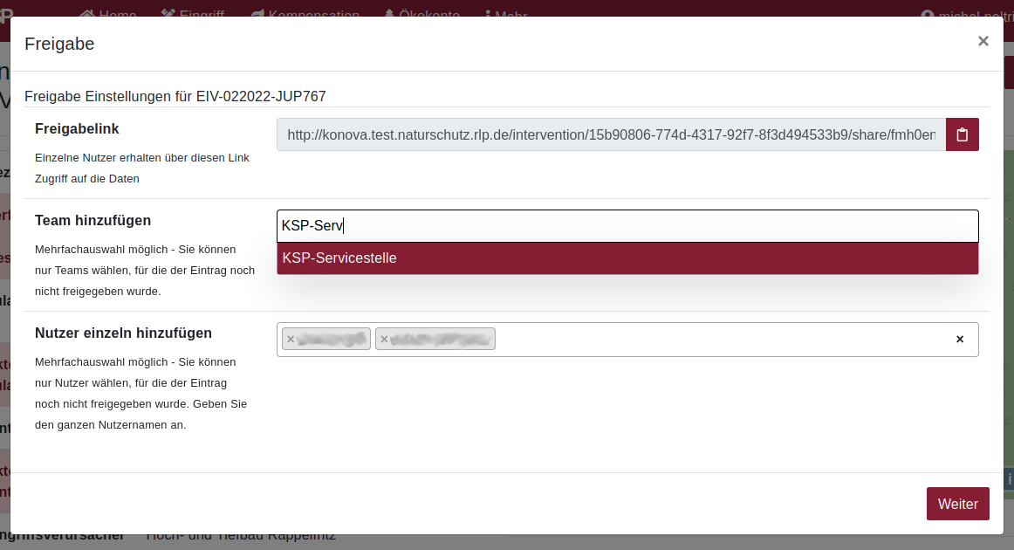Freigabemenü

Freigabelink
Der Freigabelink kann bspw. per Mail verschickt werden. Wird der Link vom Empfänger angeklickt, wird der Empfänger zum Login ins KSP aufgefordert, erhält dann anschließend bearbeitenden Zugriff auf den Eintrag und wird zur Detailansicht dieses Eintrags weitergeleitet.
Diese Art der Freigabe empfiehlt sich, wenn der genaue KSP-Nutzername oder ein Team des Empfängers nicht in Erfahrung gebracht werden kann

Team hinzufügen
Wenn das Team bekannt ist, für dessen Nutzer der Eintrag freigegeben werden soll, kann nach dem Teamnamen gesucht werden. Die Ergebnisse der Treffer sind anklickbar und werden dann der Liste der freigegebenen Teams hinzugefügt.
Diese Art der Freigabe ist grundsätzlich immer zu bevorzugen! Hiermit ist gewährleistet, dass ein größerer Nutzerkreis Zugriff auf die Daten erhält und auch neue Teammitglieder in der Zukunft Zugriff haben werden.

Nutzer einzeln hinzufügen
Sollte kein Team existieren oder ein spezifischer Nutzer eine Freigabe auf den Eintrag erhalten, kann per Linksklick in die Liste der freigegebenen Nutzer ein weiterer Nutzername eingetragen werden. Achtung: Anders als bei der Teamfreigabe werden Suchtreffer nur dann gelistet, wenn der Nutzername exakt eingegeben worden ist.
Bsp: Die Eingabe von max.mus wird keinen Treffer ergeben, wenn der Nutzername max.mustermann lautet.
Diese Art der Freigabe empfiehlt sich, wenn Sie bspw. nur kurzfristig einer gewissen Person bearbeitenden Zugriff auf die Daten gestatten wollen.

